С 16.09 по 23.09 в МАДОУ – детском саду в рамках инновационного городского профилактического проекта «Дошкольник XXI века» прошла акция «День рождение полезных привычек».
Воспитанники старшей группы №5, воспитатель Вараксина Е.А. и родители сходили на экскурсию в аптеку «Планета Здоровья». В ходе экскурсии детей познакомили с полезными привычками, которые помогают сохранять здоровье!
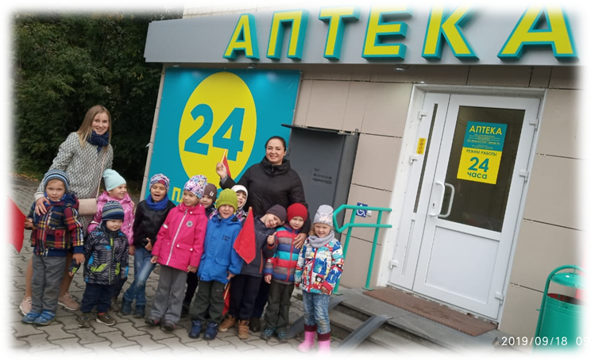
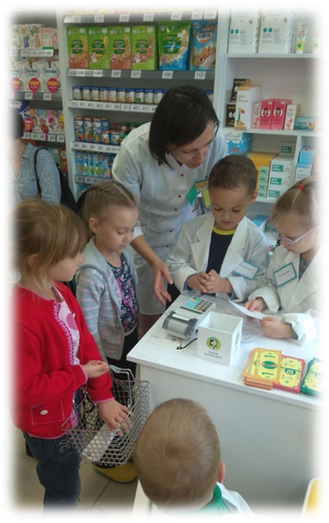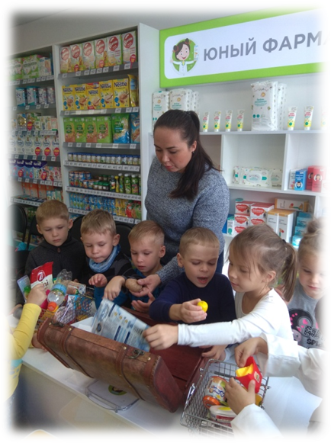

В средней группе №8, воспитатель Жирова С.Р. прошло развлечение «Полезные привычки». Дети закрепили представления о полезных привычках: чистить зубы, умываться, полоскать рот после еды, делать зарядку по утрам, кушать полезные продукты…
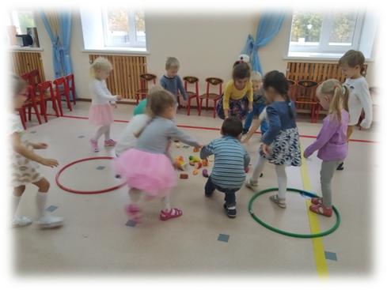

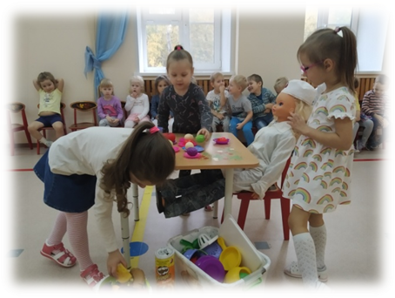

В группах №6, 7, воспитатель Сулицкая Я.Э. провела игровое занятие «В гостях у доктора Айболита».
